KATZ CENTRALITY
În teoria grafurilor, Katz Centrality (pentru un nod) este o măsură de centralitate într-o rețea, folosită pentru a măsura gradul relativ de influență al unui utilizator (sau nod) într-o rețea socială. Spre deosebire de măsurile tipice de centralitate, care iau în considerare doar cel mai scurt drum (geodezic) dintre două noduri, acest tip de centralitate măsoară influența luând în calcul numărul total de drumuri dintre două noduri [1].
- Măsurarea folosind Katz Centrality
Katz Centrality calculează influența relativă a unui nod într-o rețea prin măsurarea numărului de vecini direcți (noduri de gradul întâi) și, de asemenea, a tuturor celorlalte noduri din rețea care se conectează la nodul analizat prin intermediul acestor vecini direcți. Totuși, conexiunile realizate cu vecini mai îndepărtați sunt penalizate printr-un factor de atenuare $α$. Fiecărui drum sau conexiune dintre două noduri i se atribuie o pondere determinată de $α$și de distanța dintre noduri, sub forma $α^{d}$ [2].
De exemplu, se consideră Figura 1 și se calculează centralitatea lui John, luând $α=0.5$. Ponderea atribuită fiecărei legături care îl conectează pe John cu vecinii săi direcți, Jane și Bob, va fi ${\left(0.5\right)}^{1}=0.5$. Deoarece Jose se conectează la John indirect, prin Bob, ponderea atribuită acestei conexiuni (formată din două legături) va fi ${\left(0.5\right)}^{2}=0.25$. În mod similar, ponderea atribuită conexiunii dintre Agneta și John prin Aziz și Jane va fi ${\left(0.5\right)}^{3}=0.125,$iar ponderea conexiunii dintre Agneta și John prin Diego, Jose și Bob va fi: ${\left(0.5\right)}^{4}=0.0625$[1]. Se observă, astfel, că vecinii mai îndepărtați contează mai puțin (drumurile lungi sunt penalizate).
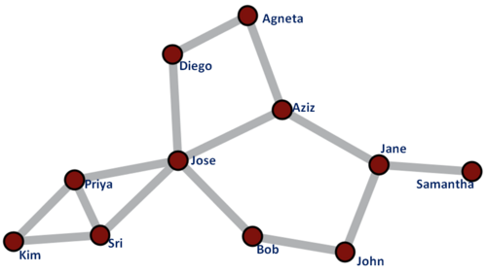
Figura 1. Rețea socială simplă
- Formulare matematică
Calculul Katz Centrality se realizează după următoarea formulă: $x= αAx+ β$, unde [3]:
- x – vector de centralitate (scorul Katz Centrality pentru fiecare nod) [3];
- α – factor de atenuare (trebuie să fie strict mai mic decât inversul celei mai mari valori proprii a matricei de adiacență, pentru ca algoritmul să conveargă, adică $α< \frac{1}{λ_{max}}$, unde $λ_{max}$ poate fi calculat folosind funcția $max(nx.adjacency_spectrum(G))$), parte din librăria networkx, din Python [4];
- β – vector de centralitate de bază (de obicei, format din valori de 1); Katz Centrality devine identică cu Eigenvector Centrality dacă β e vector format din valori de 0) [3].
Procesul de calcul e unul iterativ, și implică pașii: se începe cu o valoare inițială pentru x (de obicei, un vector format din valori de 1), se actualizează folosind formula $x_{new}= αAx+ β$ și se continuă actualizarea până la convergență (până când diferențele vor fi foarte mici între iterații) [3].
Puterile matricei $A$ indică prezența (sau absența) legăturilor dintre două noduri prin intermediari. Dacă $C_{Katz}(i)$ reprezintă centralitatea Katz a nodului $i$, atunci din punct de vedere matematic: $C_{Katz}(i)=\sum_{k=1}^{∞}{\sum_{j=1}^{n}{α^{k}}}(A^{k})_{ji}$. Definiția folosește faptul că elementul aflat la poziția $\left(i, j\right)$ din matricea de adiacență ridicată la puterea $k$ ($A^{k}$) reflectă numărul total de conexiuni de grad $k$ dintre nodurile $i$ și $j$ [2]. De exemplu, dacă pentru matricea de adiacență $A= \left(\begin{aligned}0 1 1 0 0 \\ 1 0 0 1 1 \\ 1 0 0 0 0 \\ 0 1 0 0 1 \\ 0 1 0 1 0 \end{aligned}\right)$, asociată grafului din Figura 2, se calculează $A^{3}$, se obține matricea $\left(\begin{aligned}0 4 2 1 1 \\ 4 2 0 4 4 \\ 2 0 0 1 1 \\ 1 4 1 2 3 \\ 1 4 1 3 2\end{aligned}\right)$, din care reiese, pentru fiecare pereche de noduri $\left(i, j\right)$, numărul de drumuri de lungime 3 (conexiunea se face prin 2 noduri intermediare) dintre i și j.
Pentru exemplificarea procesului de calcul, se calculează valorile Katz Centrality pentru rețeaua reprezentată în Figura 2. Se consideră matricea de adiacență $A= \left(\begin{aligned}0 1 1 0 0 \\ 1 0 0 1 1 \\ 1 0 0 0 0 \\ 0 1 0 0 1 \\ 0 1 0 1 0 \end{aligned}\right)$ asociată grafului, constanta $α=0.1$, vectorul inițial de centralitate$x^{(0)}= \left(\begin{aligned}1 \\ 1 \\ 1 \\ 1 \\ 1\end{aligned}\right)$ și vectorul de bias $β= \left(\begin{aligned}1 \\ 1 \\ 1 \\ 1 \\ 1\end{aligned}\right)$. Pentru prima iterație, se calculează $x^{(1)}=0.1*A* x^{\left(0\right)}+ β$ și se obțin rezultatele: $A* x^{\left(0\right)}= \left(\begin{aligned}0 1 1 0 0 \\ 1 0 0 1 1 \\ 1 0 0 0 0 \\ 0 1 0 0 1 \\ 0 1 0 1 0 \end{aligned}\right)\left(\begin{aligned}1 \\ 1 \\ 1 \\ 1 \\ 1\end{aligned}\right)$ = $\left(\begin{aligned}2 \\ 3 \\ 1 \\ 2 \\ 2\end{aligned}\right)$, $0.1*A* x^{\left(0\right)}= \left(\begin{aligned}0.2 \\ 0.3 \\ 0.1 \\ 0.2 \\ 0.2\end{aligned}\right)$, $x^{(1)}= \left(\begin{aligned}0.2 \\ 0.3 \\ 0.1 \\ 0.2 \\ 0.2\end{aligned}\right)+ \left(\begin{aligned}1 \\ 1 \\ 1 \\ 1 \\ 1\end{aligned}\right)= \left(\begin{aligned}1.2 \\ 1.3 \\ 1.1 \\ 1.2 \\ 1.2\end{aligned}\right)$, iar pentru a doua iterație, se calculează $x^{(2)}=0.1*A* x^{\left(1\right)}+ β$ și se obțin rezultatele: $A* x^{\left(1\right)}= \left(\begin{aligned}0 1 1 0 0 \\ 1 0 0 1 1 \\ 1 0 0 0 0 \\ 0 1 0 0 1 \\ 0 1 0 1 0 \end{aligned}\right)\left(\begin{aligned}1.2 \\ 1.3 \\ 1.1 \\ 1.2 \\ 1.2\end{aligned}\right)$ = $\left(\begin{aligned}2.4 \\ 3.7 \\ 1.2 \\ 2.5 \\ 2.5\end{aligned}\right)$, $0.1*A* x^{\left(1\right)}= \left(\begin{aligned}0.24 \\ 0.37 \\ 0.12 \\ 0.25 \\ 0.25\end{aligned}\right)$, $x^{(2)}= \left(\begin{aligned}0.24 \\ 0.37 \\ 0.12 \\ 0.25 \\ 0.25\end{aligned}\right)+ \left(\begin{aligned}1 \\ 1 \\ 1 \\ 1 \\ 1\end{aligned}\right)= \left(\begin{aligned}1.24 \\ 1.37 \\ 1.12 \\ 1.25 \\ 1.25\end{aligned}\right)$. După câteva iterații suplimentare, vectorul de centralitate converge la $x^{(∞)}≈ \left(\begin{aligned}1.2503 \\ 1.3779 \\ 1.1250 \\ 1.2642 \\ 1.2642\end{aligned}\right)$, de unde, prin normalizare, se obține $x^{Katz}≈ \left(\begin{aligned}1.25 \\ 1.38 \\ 1.13 \\ 1.26 \\ 1.26\end{aligned}\right)$ = $\left(\begin{aligned}0.2 \\ 0.22 \\ 0.18 \\ 0.2 \\ 0.2\end{aligned}\right)$ [3]. Se observă că nodul 2 este cel mai influent nod din graf, e conectat cu nodurile 1, 4 și 5 și, astfel, primește influență și indirect de la alte noduri, iar nodul 3 este cel mai puțin influent din rețea, deoarece are foarte puține conexiuni (doar cu nodul 1) și nu are multe conexiuni indirecte. Nodurile 1, 4 și 5 au scoruri aproximativ egale, având importanță intermediară, fiind conectate la noduri relativ importante, dar nefiind atât de centrale ca nodul 2.
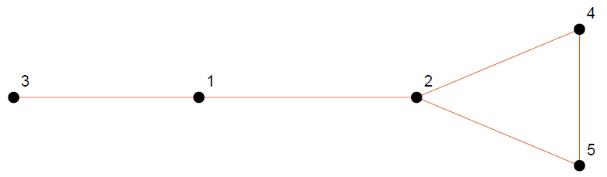
Figura 2. Rețea formată din 5 noduri
BIBLIOGRAFIE
[1] “Katz centrality,” Wikipedia. [Online]. Disponibil: https://en.wikipedia.org/wiki/Katz_centrality. [Accesat: 16-martie-2026].
[2] “Katz Centrality (Centrality Measure),” GeeksforGeeks, Jul. 28, 2022. [Online]. Disponibil: https://www.geeksforgeeks.org/data-science/katz-centrality-centrality-measure/. [Accesat: 16-martie-2026].
[3] J. Weber, “3_Graph_Analysis_6_Katz Centrality,” in 3_Graph Analysis Slides, repository Network-Theory-Input-Output-Modeling, GitHub. [Online]. Disponibil: https://github.com/janweber91/Network-Theory-Input-Output-Modeling. [Accesat: 16-martie-2026].
[4] “katz_centrality — NetworkX documentation,” NetworkX. [Online]. Disponibil: https://networkx.org/documentation/stable/reference/algorithms/generated/networkx.algorithms.centrality.katz_centrality.html. [Accesat: 17-martie-2026].

